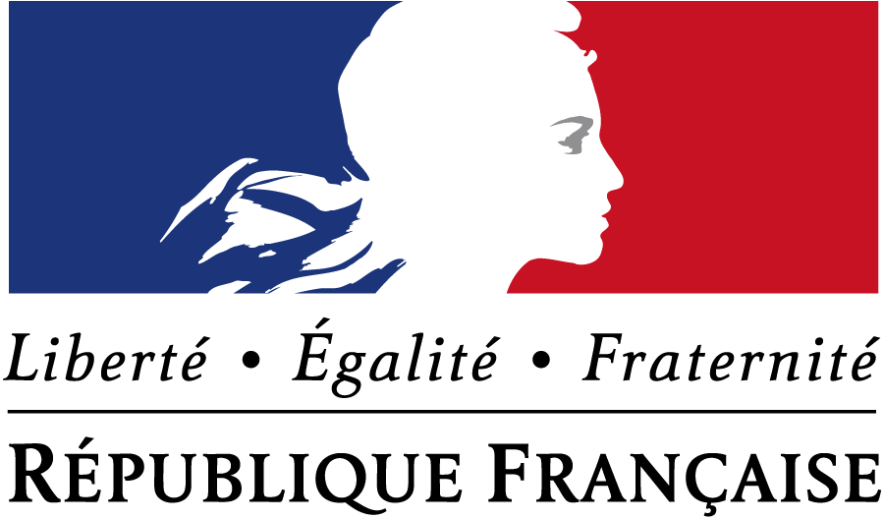
Ministère des Affaires Etrangères et Européennes

Ambassadeur chargé de la bioéthique et de la responsabilité sociale des entreprises

57, boulevard des Invalides – 75007 Paris – tel 01 53 69 31 85 – michel.doucin@diplomatie.gouv.fr

Intervention de la France lors de la séance des questions qui a suivi la présentation du rapport du Représentant Spécial du Secrétaire Général des Nations Unies pour les droits de l'Homme et les entreprises, M. John Ruggie devant le Conseil des Droits de l’Homme, mardi 2 juin 2009

La France remercie chaleureusement le Représentant spécial du Secrétariat Général pour les qualités du nouveau rapport qu’il a présenté devant ce Conseil : clarté, pédagogie, pragmatisme, sens des réalités et aussi ambition de répondre positivement à des défis complexes et importants.

Notre pays se sent en phase avec l’ensemble de l’approche. Nous en soulignerons rapidement quatre éléments clés avant de poser une question.

- Nous partageons pleinement l’analyse que la crise économique et financière manifeste un besoin de progrès dans la gouvernance économique, sociale et environnementale. . C’est dans cette direction que vont toutes les initiatives françaises depuis l’automne dernier, notamment dans le cadre du G 20.

- Vous rappelez à cet égard que les obligations des Etats en matière de protection des droits de l'Homme sont fondamentales et encore insuffisamment assumées. Vous suggérez des pistes intéressantes concernant une meilleure prise en compte de ce devoir dans les politiques économiques, afin notamment de mettre un frein aux abus de puissance commis par certaines entreprises dans la négociation de leurs accords d’investissement dans les pays pauvres. C’est une perspective dans laquelle nous sommes prêts à vous appuyer. A cet égard, permettez-nous de vous signaler une initiative qui semble avoir échappé à votre attention, l’engagement de l’ensemble des pays membres de l’Organisation Internationale de la Francophonie, lors de leur dernier sommet à Québec, en octobre 2008, de s’engager à (je cite) « Promouvoir la responsabilité sociétale et environnementale de l’entreprise, notamment en encourageant les entreprises des pays membres de la Francophonie à adhérer aux instruments, normes et principes internationaux pertinents ainsi qu’en favorisant leur harmonisation ». La grande majorité de la soixantaine des pays de l’OIF sont des nations en développement et nous leur suggèrerons d’inclure la proposition que vous avez faite dans les travaux qui auront lieu dans ce cadre.

- Vous soulignez la nécessité d’avancées en matière de transparence des entreprises. Le concept que vous avez mis en avant de la nécessaire « diligence due» des entreprises, y compris vis-à-vis de leurs filiales et fournisseurs, correspond parfaitement à notre vision des évolutions souhaitables. Il a déjà rencontré un écho très positif puisque, par exemple, le projet de norme internationale sur la méthodologie de la responsabilité sociale des entreprises que prépare l’Organisation Internationale de Normalisation, ISO 26000, y fait explicitement référence. Nous avons soutenu cette référence, en particulier lors des travaux qui se sont tenus voici deux semaines à Québec. Beaucoup a été en outre déjà fait au niveau législatif de nombreux pays. Vous en citez plusieurs. Peut-être la loi française du 3 juillet 2008 vous a-t-elle échappé à cet égard. Elle indique que « dans les sociétés faisant appel public à l’épargne, le Président du conseil d’administration rend compte, dans un rapport, (…) des procédures de contrôle interne et de gestion des risques mises en place par la société, (utilisant…) dans la mesure nécessaire à la compréhension de l’évolution des affaires et de la situation de la société, (…) des indicateurs clefs de performance de nature non financière, ayant trait à l’activité de la société, notamment des informations relatives aux questions d’environnement et de personnel. » Enfin, permettez-nous de vous rappeler que, pendant la présidence de l’Union européenne que nous avons assumée fin 2008, notre gouvernement s’est fortement prononcé pour que l’Europe s’engage dans la définition d’une norme de rapportage qui permettrait de préciser les obligations de transparence des plus grandes entreprises et qui, comme vous le souhaitez, mettrait fin à la pratique du « prends et choisis » dans les normes internationales. Cette pratique demeure trop souvent la règle aujourd’hui. La Commission européenne a accepté d’organiser dès cet automne cinq séminaires qui rechercheront la possibilité d’un accord sur ce sujet.

- Le troisième « pilier » de votre rapport porte sur la nécessité de mettre à la disposition des victimes de violations des droits de l'Homme commises par des entreprises des procédures d’instruction de leurs plaintes et de réparation qui soient facilement accessibles. Nous approuvons cette approche, vous le savez pour nous avoir entendu vous interroger ici même à ce propos par le passé. Nous partageons votre opinion qu’il convient tout d’abord de faire que les dispositifs existants soient mieux connus. Vous citez à juste titre les Points de Contact Nationaux de l ‘OCDE. Ceux-ci se réuniront dans une semaine à Paris et examineront avec grand intérêt vos propositions les concernant. Vous exprimez aussi des espoirs quant au potentiel que représentent les Comités conventionnels, sans mentionner – ce qui est surprenant – la perspective que crée, pour le Comité des droits économiques, sociaux et culturels, le nouveau protocole au Pacte de 1966 adopté le 10 décembre dernier par l’AGNU. Nous attirons aussi votre attention sur un mécanisme très peu connu : toute personne intéressée s’estimant victime du non respect par la Banque Européenne d’Investissement de la Déclaration des principes et normes en matière sociale et environnementale de celle-ci, et en particulier de la clause précisant que les projets qu’elle finance ne doivent pas « entraîner une atteinte aux droits humains », peut d’adresser une plainte au Secrétaire général de la BEI. Celui-ci est doté d’un bureau des plaintes tenu de mener des « enquêtes rigoureuses », une étape ultérieure pouvant être une « plainte contre la Banque auprès du Médiateur Européen pour mauvaise administration ». Ce mécanisme pourrait peut-être donner des idées à d’autres établissements financiers. Comme vous, nous pensons que des mécanismes simples et accessibles doivent être développés et rendus publics.

Dans tous les travaux que vous conduisez, Monsieur le Représentant Spécial, vous pouvez compter sur le soutien de la France. Un seul point inquiète le gouvernement français. Il est l’objet de notre question finale : la quasi-totalité des références incluses dans votre rapport provient de pays du monde anglo-saxon. Le comité consultatif que vous avez créé auprès de vous reflète, par exemple, très fortement ce tropisme, ne comprenant, sauf erreur, qu’une personnalité francophone. Ne pensez-vous pas que vos travaux à venir devraient chercher à puiser davantage dans les réflexions qui ont lieu, concernant la RSE, dans d’autres espaces culturels, latino-américain, asiatique, et bien sûr francophone ? La Déclaration de l’OIF déjà citée pourrait vous y encourager.

